**FTTH配置逻辑**

**一、光设备与分光器的相关关系的说明：**

设置光设备与分光器的相关关系分为两种情况：

1. 分光器在光交接箱或者ODF上分光；

设置时打开分光器属性界面，找到相关光联接设备属性，将该属性指定为分光器所在的光交接箱或者ODF，完成设置。

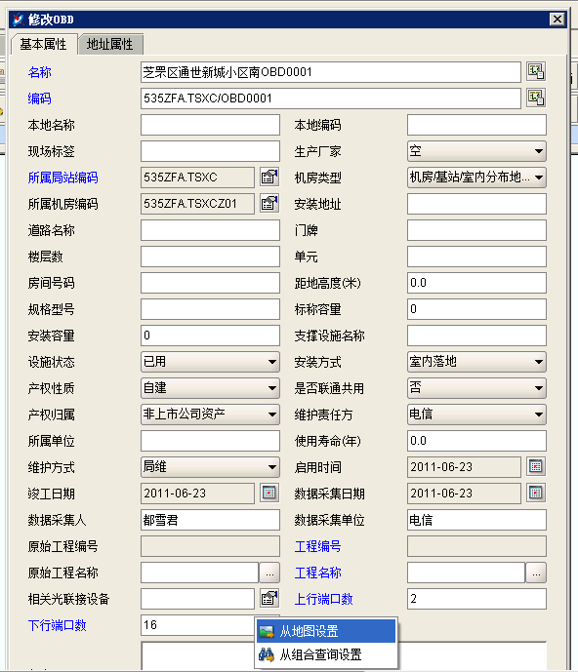

1. 分光器在光终端盒或者光分纤盒上分光；

设置时打开光终端和或者光分纤盒的属性界面，找到所属设备sheet页，添加对应的分光器设备，完成设置。

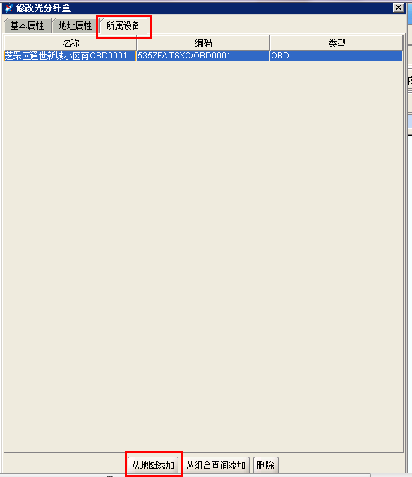

**二、FTTH手工配置逻辑**

**ONU上联光终端设备模式；**

适用场景：光缆铺设到光分线盒或者光终端盒，之后出光缆连接用户侧的ONU设备。

系统逻辑：

1、资源配置时选择光终端开始配置，查询出标准地址关联的光终端设备，选择光终端设备，系统带出该光终端设备上存在局向光纤的端子，选择光终端端子，选择上行的局向光纤（可移入多条）。系统找到局向光纤对端设备（光交接箱，光分纤盒，光终端盒，ODF，OLT）和局向光纤对端的端子。

2、系统首先判断该（光交接箱，光分纤盒，光终端盒，ODF，OLT）端子上是否存在跳接，如果存在跳接系统根据改跳接找到对端的分光器。如果该（光交接箱，光分纤盒，光终端盒，ODF）端子上不存在跳接，则开始根据光设备与分光器的相关关系查找分光器。

3、选择分光器端子，点击生成ONU，系统查找该分光器上行口上EPON主光路，查找引用该光路编码的EPON中继，将EPON中继中的本端端口作为OLT端口，获取各种参数，生成ONU，完成配置。

**ONU上联分光器模式：**

适用场景：光缆铺设到末端的分光器，之后分光器上直接出尾纤连接用户侧的ONU设备。

系统逻辑：

1、资源配置时选择分光器开始配置，查询出地址上关联的分光器设备。选择分光器，因为是分光器直接出尾纤连接ONU，所以系统会带出空闲的分光器下行口，分光器下行口上存在跳接或者与纤芯的关联下行口不会带出。

2、选择分光器端子，点击生成ONU，系统查找该分光器上行口上EPON主光路，查找引用该光路编码的EPON中继，将EPON中继中的本端端口作为OLT端口，获取各种参数，生成ONU，完成配置。

**三、FTTH自动配置逻辑：**

自动配置优先进行ONU上联光终端设备模式的配置，

ONU上联光终端设备模式配置无法配置再进行ONU上联分光器模式的配置：

1. 系统查找标准地址上关联的光终端设备，如果地址没有关联光终端设备则退出ONU上联光终端设备模式的配置，开始进行ONU上联分光器模式的配置。如果找光终端设备按照设备编码顺序查找存在空闲局向光纤的端子，按照端子编码顺序选择第一个端子，选择该端子上的局向光纤。
2. 根据局向光纤找到对端光设备（光交接箱，光分纤盒，光终端盒，ODF，OLT），查找局向光纤对端（光交接箱，光分纤盒，光终端盒，ODF）端子上是否存在跳接，如果存在跳接，根据跳接找到分光器，如果不存在跳接，根据光设备与分光器的相关关系查找分光器。注意：判断分光器时，如果该分光器上关联了标准地址，选取分光器与光终端关联的标准地址相同的分光器，如果分光器没有标准地址，则不进行判断，直接选取。

如果都查不到分光器，这从该光设备继续查找局向光纤，找到下一个光设备，重复上面查找分光器的动作，直到找到分光器停止。

1. 如果最终找不到分光器，退出ONU上联光终端设备模式的配置。开始进行ONU上联分光器模式的配置。系统查找标准地址上关联的分光器，根据分光器编码顺序选择分光器，顺序选择空闲的分光器下行口。
2. 找到分光器下行口后开始生成ONU，系统查找该分光器上行口上EPON主光路，查找引用该光路编码的EPON中继，将EPON中继中的本端端口作为OLT端口，获取各种参数，生成ONU，完成配置。

**注意点：**

1. 分光器必须指定所属光联接设备；
2. 从分光器开始配置的FTTH场景中，分光器下行口必须为空闲。